GYMTRI NEWS NEWS
www.gymtri.cz
SPECIÁLNÍ VYDÁNÍ TŘÍDY 1.A
16.3.2021
ŠIKANA JE VŠUDE KOLEM NÁS
SLEPÝŠ
Ve třídě máme spolužačku, která nosí silné dioptrické brýle. Špatně vidí, má úlevu z tělocviku. Dva kluci se jí moc smějí a dali ji přezdívku, slepýš! Schovávají ji věci ve třídě, škodí jí kde můžou. Většina třídy se jejich vtipům a škodolibostem směje a nikdo se jí nezastane. Kluci svou suverénní a všichni se jich bojí. Mám tři kamarádky a dohodli jsme se, že tuto naši spolužačku vezmeme do party a začneme ji bránit. Chvilku to trvalo, ale když kluci zjistili, že ji bráníme a taky si z nich děláme srandu, tak toho nechali. Dnes jsme všichni ve třídě kamarádi a pomáháme si. Tak by to mělo dopadnout vždy, když je někomu ubližováno. Mariana Divišová

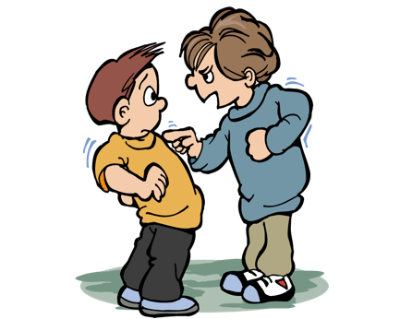

PEPA A SPOL

Do jedné ašské základní školy v 8.C chodil Emerich, který byl hodný, milý a dobře se učil. Ale také byl vzrůstově menší než ostatní kluci. Měl jenom jednoho kamaráda, se kterým si rozuměl. Měl svoje koníčky a zájmy. Samozřejmě, ty zájmy byly jiné než u ostatních kluků. Byl to takový introvert. Ve třídě nebyl moc oblíbený, protože se s nikým nepouštěl do řeči. Jeho spolužáci Pepa, Lojza a Václav ho také neměli v oblibě. Jednou jeli na školní výlet a hráli přírodovědnou hru s názvem Přírodovědná 20. Hráli o lístky do kina na akční film. Družstvo s Emerichem vyhrálo a Pepa, Lojza a Václav byli ti poražení. Družstvo s Pepou, Lojzou a Václavem to nepřenesli přes srdce, že prohráli. Proto si Pepa a spol vždy vyhlídli Emericha po škole a začali mu brát věci a říkat mu nemilá slovíčka atd. Emerich se někdy až rozplakal a utekl. Ale jednou to vyvrcholilo. Při zkoušení z Přírodopisu, ve kterém Emerich nebyl zrovna nejlepší a byl nervózní, ho Lojza tajně vyfotil. Pomocí různých aplikací v mobilu mu přidělal oslí uši a ukázal to všem spolužákům. Spolužáci se zasmáli, ale ani jeden to neřešili nebo o tom nepřemýšleli. Takové nepříjemnosti a zákeřnosti kluci vymýšleli a ještě více to zhoršovali až z toho vznikla šikana. Učitelé si také ničeho nevšimli, protože jsou ve třídě jen v hodinách a při výuce se takové věci neděli. Jednou se Emerich doma svěřil rodičům. Těm se to nelíbilo, tak to okamžitě začali řešit s třídním učitelem. Třídní učitel Pan Pažout si pozval Pepu a spol a začal řešit situaci. Hrozil jim ředitelskou důtkou, až podmínečným vyloučením ze školy. Kluci si přestali hrát na frajery a borce a taky se rozplakali. Doma dostali za uši a naštěstí to vedlo k tomu, že se Emerichovi omluvili. Pan učitel Pažout s celou třídou měl třídnickou hodinu a promlouval třídě do duše o šikaně, jak to je špatná věc. Od té doby už ve třídě 8.C žádná šikana nebyla. Bára Gajdzicová

a ještě víc než já jemu. Když jsem si přišel domů stěžovat maminka mi řekla: “přece víš že jed plodí jen další jed” a tatínek se přidal: “poradím ti musíš se chovat jako neprorazitelná zeď a dělat že ti to nevadí”. Tak jsem to ve škole zkusil nejdřív to nefungovalo, ale po nějaké době už je to přestalo bavit a přestal jsem být bobkem.
Tobiáš Gieraczka

Ahoj já jsem Tom, ale všichni mi říkají bobek dokonce i učitelé a to jsem se jen ve školce vykadil na fotbalové hřiště. Cítím se trapně holkám se nelíbím vždycky mi řeknou: “smrdíš jako bobek a taky jsi bobek” a u toho se smějou. . Je to hrozné, a tak jsem jednou jednomu klukovi který si ze mě utahoval dal pěstí, ale místo toho, aby přestal mi vrazil nazpátek,

